Лабораторная работа № 2

Штрихкод и штриховое кодирование

Цель работы: ознакомиться с штриховым кодированием и
получить навыки определения подлинности товара по штрих коду.
Основные понятия и определения
Шифрование данных является современным средством для
идентификации продуктов в сфере хранения, изготовления,
реализации товарной продукции. Штрих-код с минимальными
затратами позволяет автоматизировать ход обработки данных, на всех
стадиях движения продукта. Автоматизация складского учета
подразумевает ввод этикеток на всех типах продукции. В этикетке
может быть отражена разная информация: графическая - изображение
продукта или логотип компании, текстовая - название организации,
стоимость, производитель продукта, название продукта, срок
годности, иная информация. Способы кодировки информации бывают
разными. Различают линейные - одномерные, а так же двухмерные символики.
Линейные кодировки, вероятно, самые популярные и используемые из всех технологий автоматической идентификации.
Сейчас время штриховые-коды EAN/UPC лежат в основе многоотраслевой всемирной коммуникационной системы, образование
которой обеспечивается двумя крупнейшими специализированными международными организациями - EAN International, AIM Global. Символики EAN/UPC, предложенный семейством символов EAN-13, EAN-8, UPC-E, UPC-A, является одним из основных машиночитаемых носителей данных в рамках международной системы EAN/UCC, Новое растущее направление в мире Штриховых кодов – это двумерные. Символ с многострочной символикой состоит из двух и более смежных по вертикали строк знаков символа. В отличие от традиционных линейных символик кода, которые позволяют представлять короткую последовательность данных, являющуюся, как правило, ключом к записи во внешней базе данных, многострочные символики позволяют кодировать информацию в полном объеме. Кроме того, многострочные символики включают в себя специальные механизмы по сжатию данных (защите их от повреждения, связыванию информации), представленных в нескольких символах, в один большой файл; представлению различных наборов знаков в одном сообщении. Примерами являются PDF 417, MaxiCode, Data Matrix, Aztec Code м др
Наиболее распространены американский Универсальный товарный код UPC и Европейская система кодирования EAN (см. рисунок).
Для кода товара: 1-я цифра: наименование товара, 2-я цифра: потребительские свойства, 3-я цифра: размеры, масса, 4-я цифра: ингредиенты, 5-я цифра: цвет. Для кода страны-изготовителя: отводится два или три знака, а для кода предприятия - четыре или пять. Товары, имеющие большие размеры, могут иметь короткий код, состоящий из восьми цифр - EAN-. Контрольная цифра предназначена для определения законности производства того или иного товара.
Как рассчитывать контрольную цифру:
1. Сложить цифры, стоящие на четных местах
2. Полученную сумму умножить на три
3. Сложить цифры, стоящие на нечетных местах (кроме самой
контрольной цифры
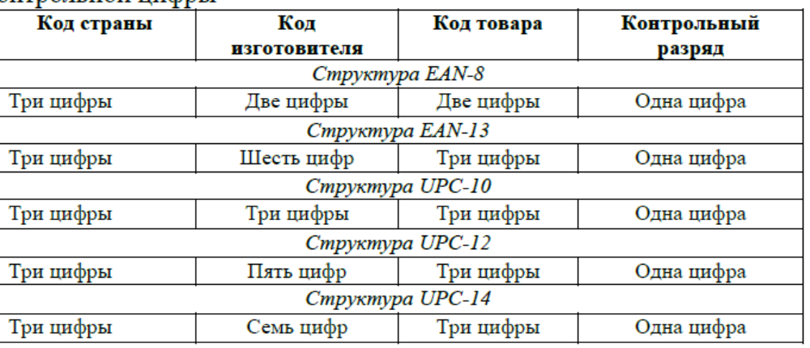

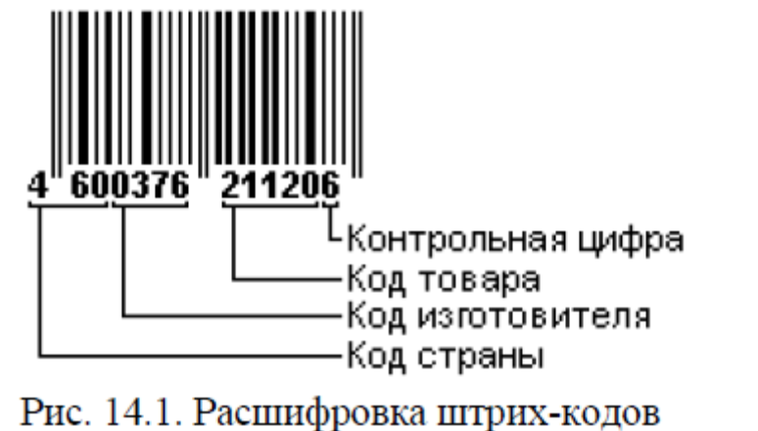
4. Сложить числа, полученные в пунктах 2 и 3
5. Отбросить десятки
6. Из числа 10 вычесть полученное в пункте 5
Если полученная после расчета цифра не совпадает с контрольной цифрой в штрих-коде, это значит, что товар произведен незаконно. Иногда код, нанесенный на этикетку, не соответствует стране изготовителю: фирма была зарегистрирована и получила код не своей страны, а той, куда направлен основной экспорт ее продукции. Вторая: товар был изготовлен на дочернем предприятии. Третья: возможно, товар был изготовлен в одной стране, но по лицензии фирмы из другой страны. Четвертая - когда учредителями предприятия становятся несколько фирм из различных государств.

Порядок выполнения работы
1. Взять для исследования 3 вида изделий со штих-кодом
2. Проанализировать заданные штрихкоды и полученные
сведения занести в табл. 14.1 в ту строку которой соответствуют
заданные штрихкоды
3. Проверить подлинность первого и третьего штрихкодов по
контрольному разряду
4. Рассчитать контрольную цифру второго штрихкода
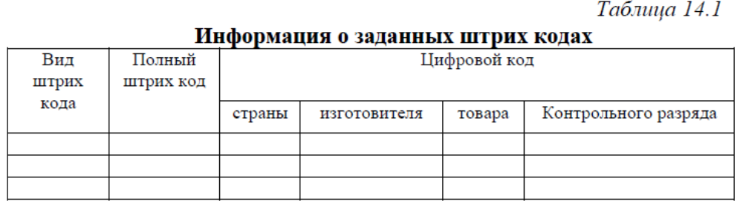
5. Написать выводы с обоснованием о подлинности штрих кода
6. Ответить на контрольные вопросы.
Контрольные вопросы
1. Каково назначение штрихкодов и какие широко используются
на производимых в РК товарах?
2. Какая информация содержится в товарном штрихкоде и
можно ли отнести штрихкодирование к разновидности
информационных технологий?
3. Какой ряд в товарном штрихкоде предназначен для
покупателя?
4. Какие бывают штрихкоды международного стандарта EAN и
UPC?
5. Что означают первые две – три цифры штрихкода?
6. Что означают последняя цифра штрихкода?
7. Как узнать подлинность товара по штрихкоду?
8. Что в штрихкоде стандартизировано?
9. По какой структуре построен товарный штрихкод EAN-13?
